Starp ziediem skan dzeja

16 septembrī Nākotnes bibliotēkā notika pasākums “Starp ziediem skan dzeja”, kurā bija skatāma rudens ziedu kompozīciju izstāde un Dobeles novada literātu biedrības ‘Spārni” vadītājas, dzejnieces Intas Tuzas un folkloras kopas dalībnieces, koklētājas Ingmāras Elfertes uzstāšanās.

Jau pirmdienas rītā bibliotēkas telpas sāka piepildīt pagasta iedzīvotāju atnestie ziedi pušķu veidošanai un dažus eksponātus varēja apskatīt jau pirmdienas novakarē, bet dienu pirms pasākuma pušķu gatavošanu turpināju līdz vēlai vakara stundai, lai trešdien pasākuma apmeklētājiem viss būtu skatāms.

Pasākuma sākumā es sveicu visus tā apmeklētājus ar Santas Sirmās dzejoli “Mēs esam kā ziedi”:

Mēs esam, kā ziedi,  
Kas plaukst un vīst.  
Mēs esam, kā ziedi -  
Plaukstoši, kad laimes lutināti

Mēs esam, kā ziedi -  
Vītoši, kad skumju pārņemti  
Mēs esam, kā ziedi  
Tik daudz un dažādi -  
Kas ērkšķos tīti,  
Kas maigās lapās vīti.

Mēs esam tik dažādi,  
Bet tomēr tik līdzīgi  
Mēs visi reiz plaukstam  
Mēs visi reiz vīstam!,

un pateicos par lielo atsaucību manām lasītājām, pat lietus laikā , nesot ziedus uz bibliotēku.

Tālāk vārds tika dots Intai Tuzai, kura lasīja savu dzeju, savukārt Ingmāra spēlēja kokli un aicināja apmeklētājus uz kopīgu dziedāšanu, un atsaucība bija lieliska. Inta iepazīstināja arī ar literātu biedrības “Spārni” izdoto dzejoļu krājumu un uzdāvināja grāmatu arī bibliotēkai. Pasākuma nobeigumā atkal skanēja kopīgi dziedāta dziesma un teikts liels paldies māksliniecēm.

Pasākums bija izdevies un lielākais tā apliecinājums bija tā apmeklētāju priecīgais smaids, dāvātie ziedi māksliniecēm un ziedu pušķu apjūsmošana.

Pielikumā daži foto.

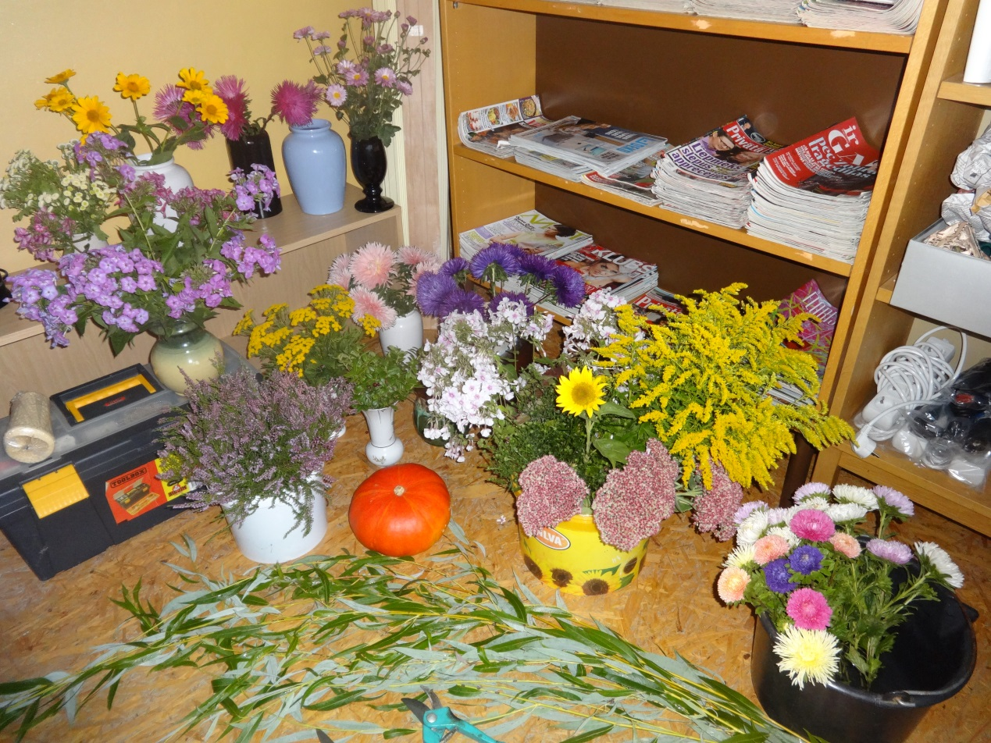

Pirmdienas rīts.

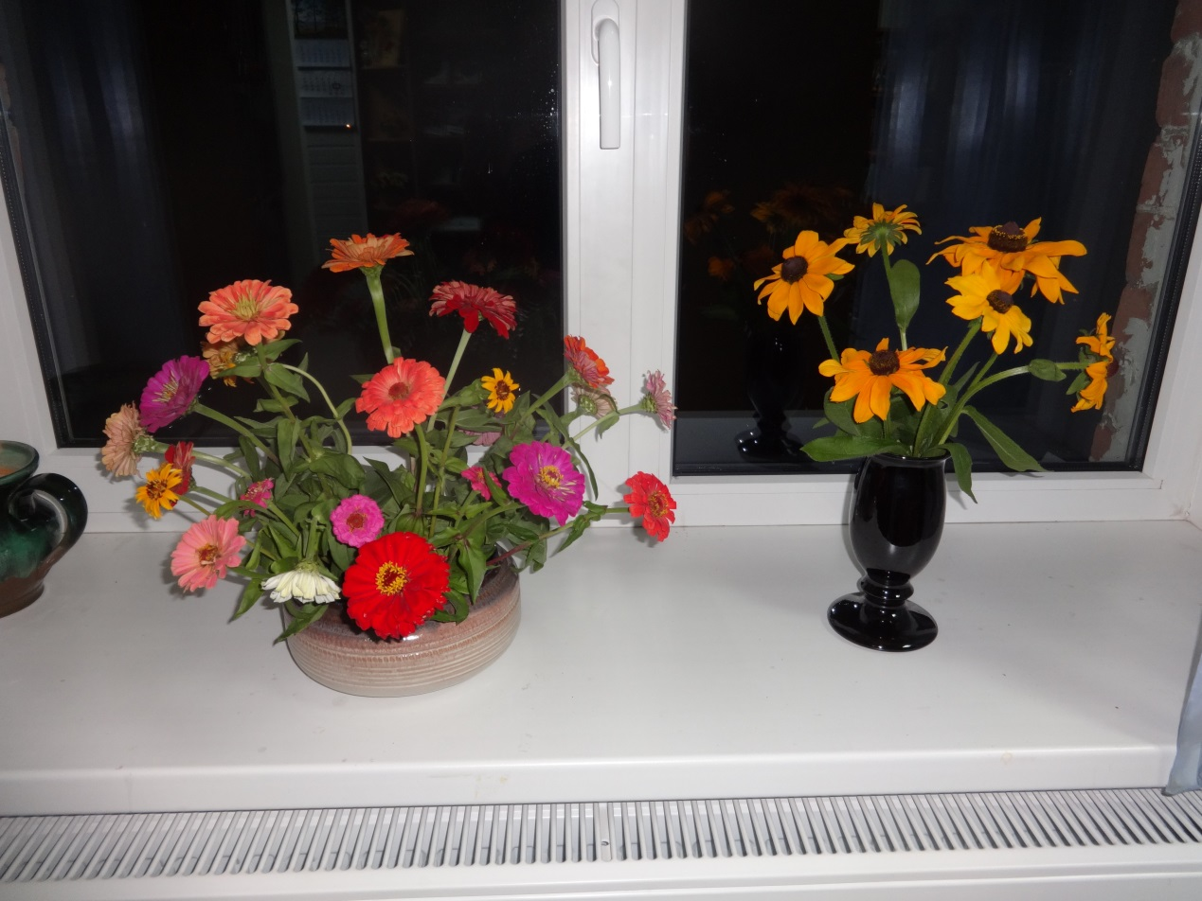

Kaut kas sāk veidoties…

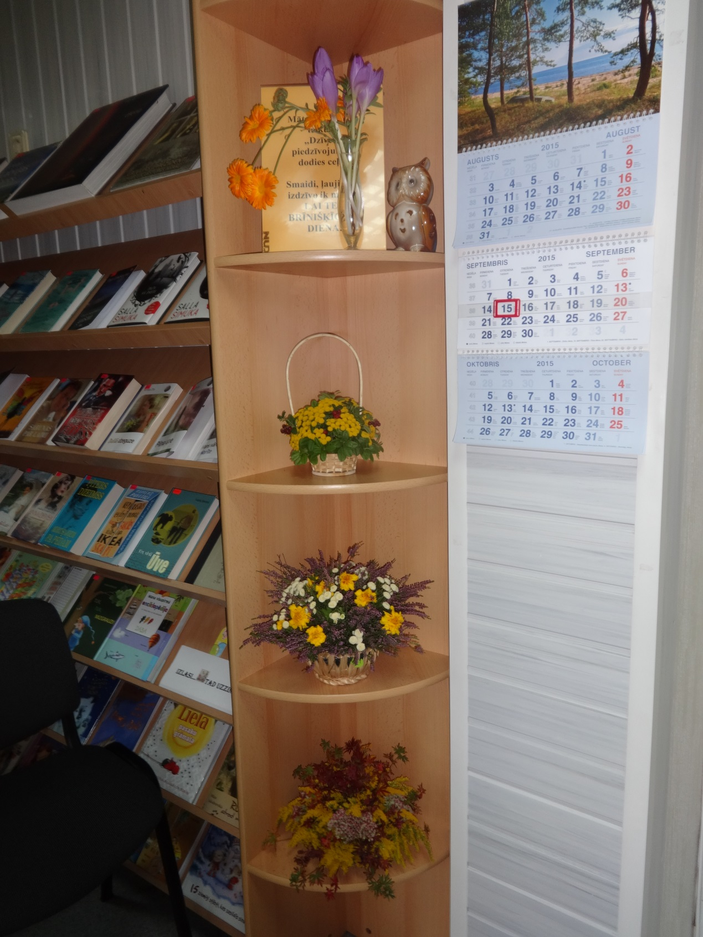

Pirmdienas vakars

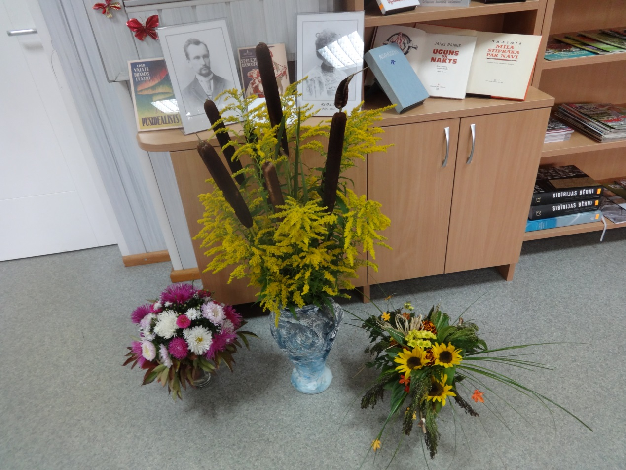

Otrdienas vakars….

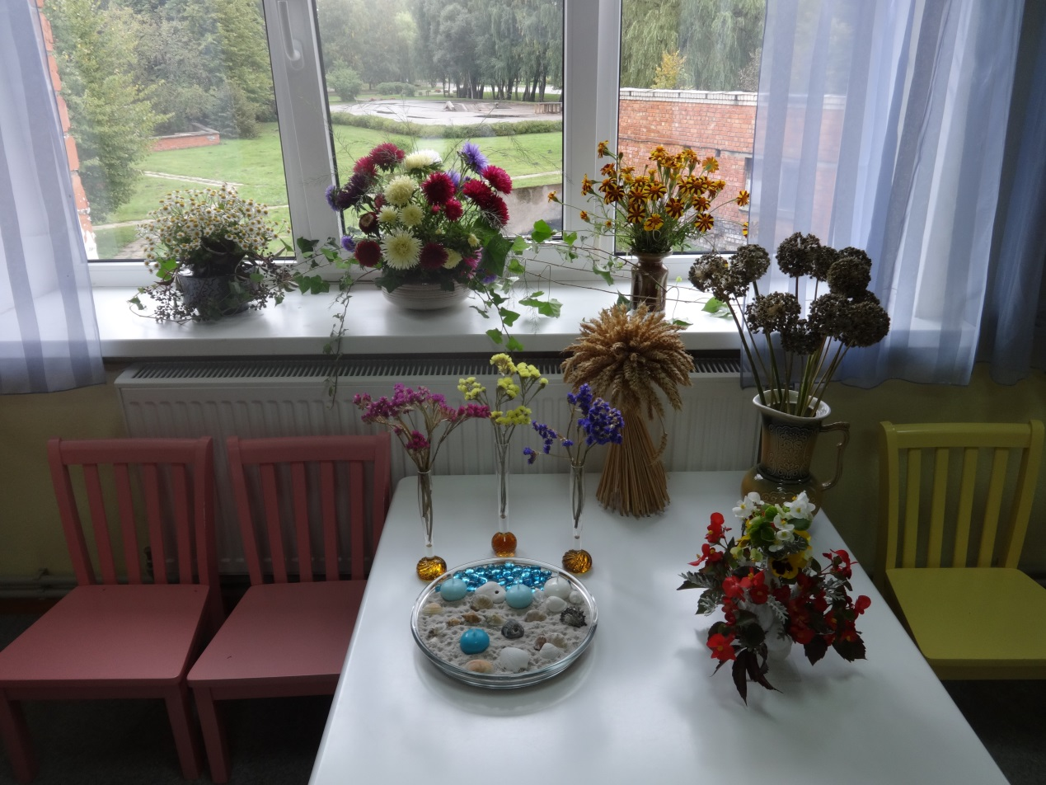

Trešdiena

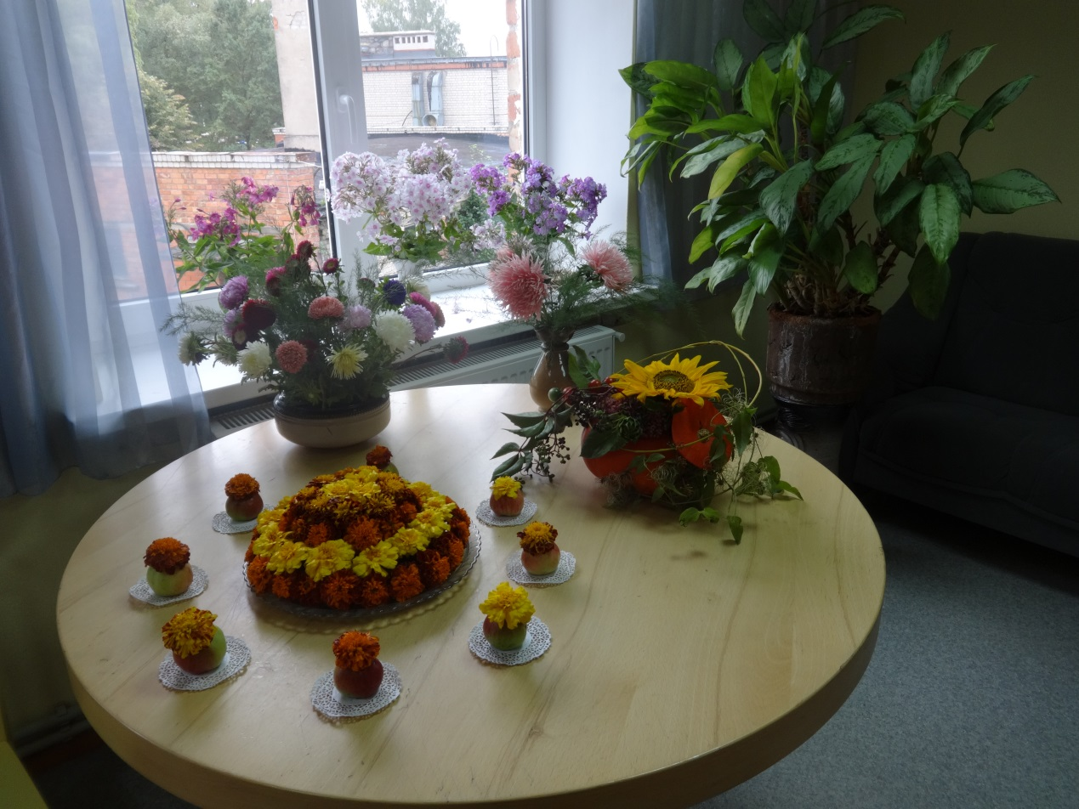

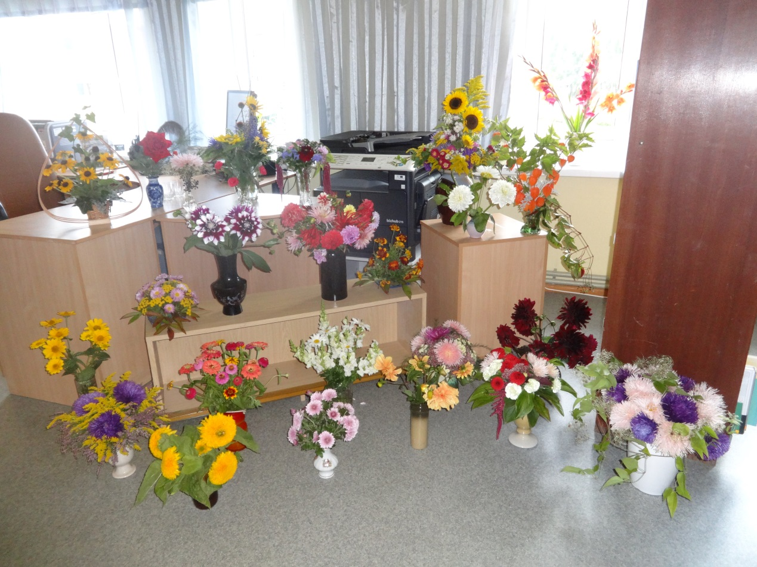

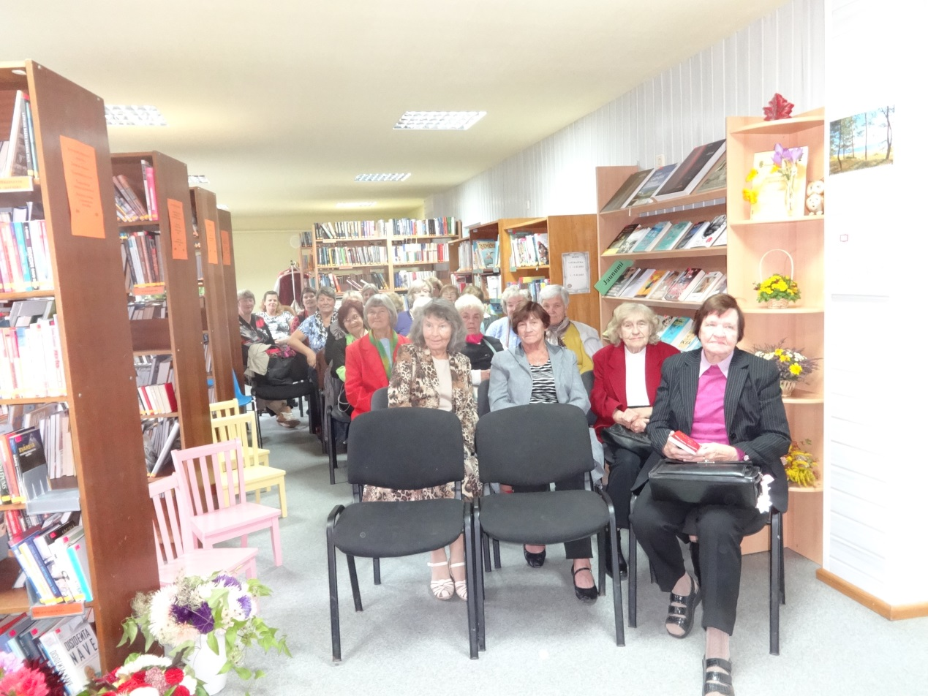

Apmeklētāji jau ierodas…

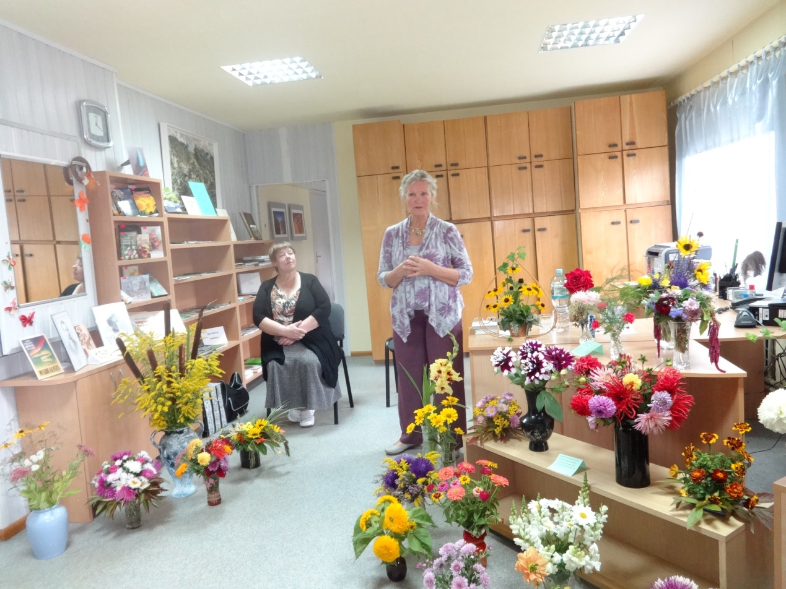

Inta Tuza un Ingmāra Elferte starp ziediem

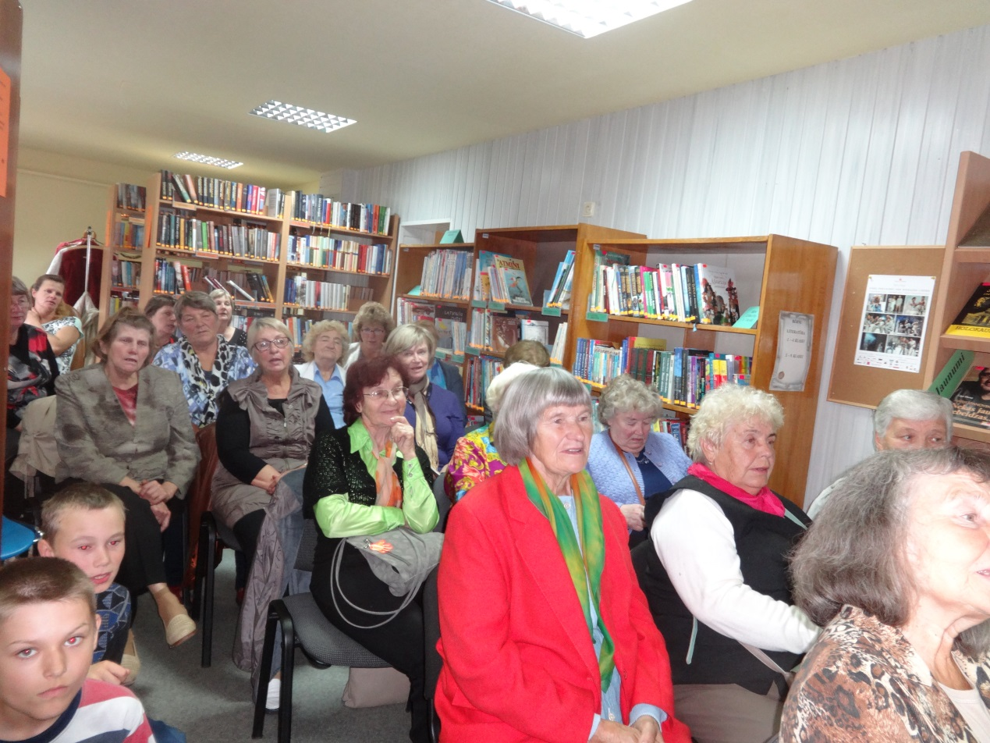

Aizrautīgie klausītāji.

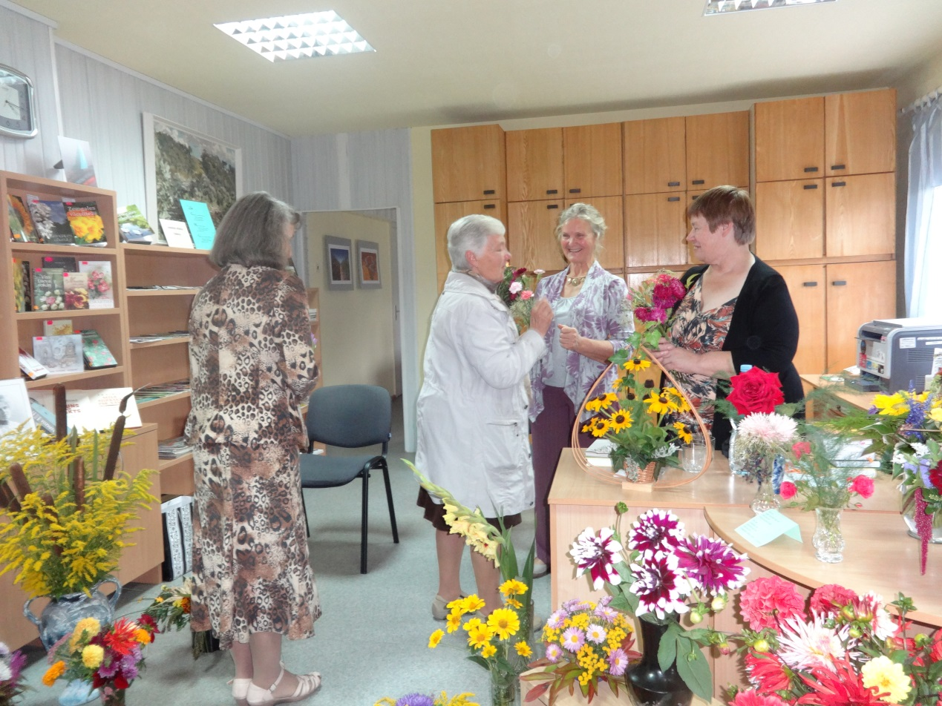

Paldies māksliniecēm.